INTERCLUBS DEPARTEMENTAUX Sénior de la Sarthe  Saison 2019/2020  FORMULAIRE ENGAGEMENT EQUIPES | 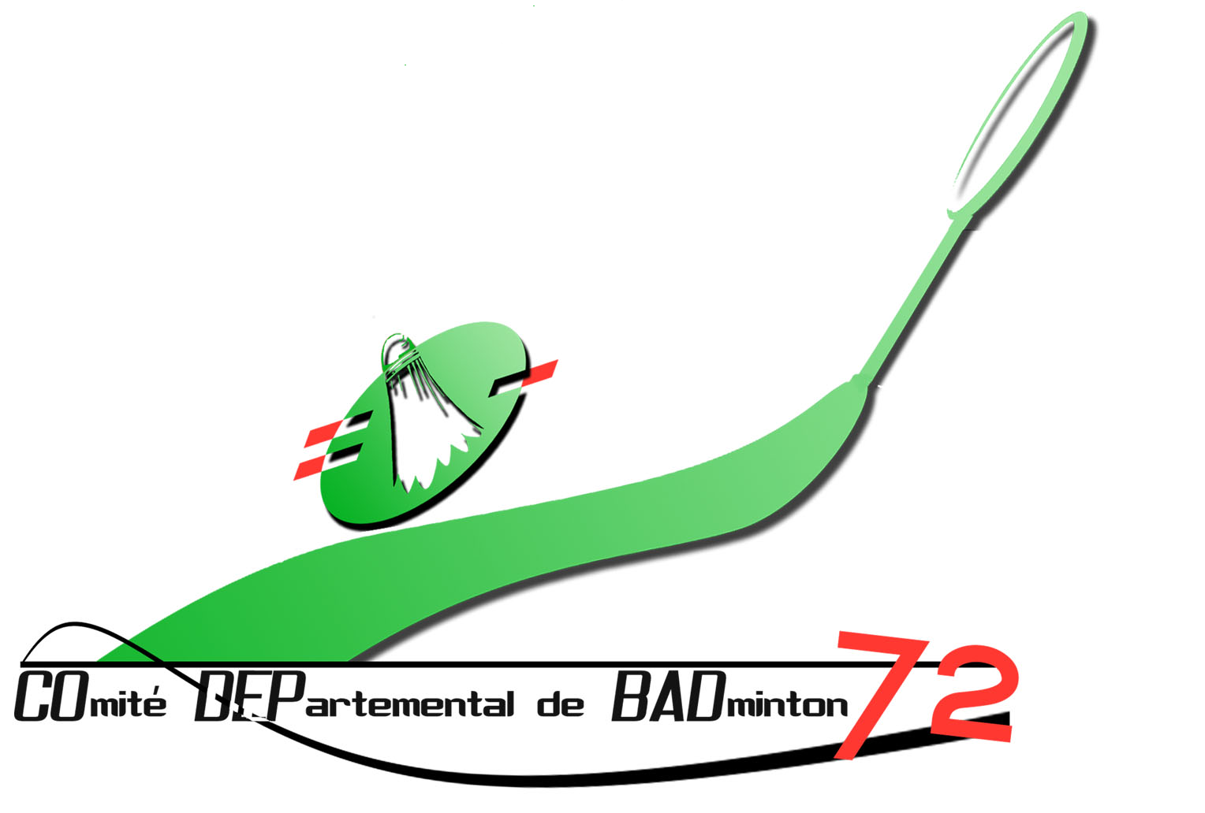

Le présent formulaire doit être rempli et envoyé à la Commission Départementale Interclub, avant la date limite d'inscription. (5 octobre ), les droits d'engagement (50€ par équipe) seront facturés ultérieurement par le trésorier du CODEP.

Il est demandé au club de s'assurer que les coordonnées ci-dessous sont cohérentes avec le site de gestion des licences poona.ffba.org , et de procéder à la mise à jour en cas de données différentes.

CLUB :  Ligue : Pays de la Loire | Sigle :  Département : Sarthe
Coordonnées du Président du Club
NOM, Prénom :
Adresse :
CP et Ville :  E-Mail : | Tél :  Mobile :
Nombre d’équipes inscrites
Championnat Iterclub Mixte :
Championnat Interclub Homme :
Championnat Interclub Vétéran :
Championnat Incterclub Jeunes Benjamins :
Championnat Incterclub Jeunes Minimes :
Coupe de la sarthe Senior :
Coupe de la sarthe veterane :

La demande de capitanat sera faite sur badnet après création des équipes.

Je soussigné(e),

ayant pris connaissance du Règlement de la compétition, ENGAGE une équipe à la compétition mentionnée ci-dessous :

INTERCLUBS DEPARTEMENTAUX Sénior

Fait à : |  | Signature du Président du Club
Le :
Engagement à retourner par mail à : | cyrille_72@cegetel.net

